2.5. Отношение респондентов к здоровому образу жизни, нормативам «ГТО»
Охарактеризуйте свое отношение к здоровому образу жизни и спорту.
Субъект РФ | стараюсь вести здоровый образ жизни | профессионально занимаюсь спортом | не придерживаюсь здорового образа жизни | занимаюсь спортом не систематически | не имею возможностей заниматься спортом и вести здоровый образ жизни
Алтайский край | 67,00% | 8,97% | 6,47% | 14,81% | 2,76%
Амурская область | 60,58% | 13,38% | 6,91% | 16,08% | 3,05%
Архангельская область | 58,00% | 11,01% | 9,07% | 18,43% | 3,50%
Астраханская область | 64,52% | 13,98% | 5,20% | 13,17% | 3,13%
Белгородская область | 69,23% | 15,38% | 7,69% | 7,69% | 0,00%
Брянская область | 60,48% | 11,05% | 8,55% | 16,40% | 3,52%
Владимирская область | 57,08% | 11,28% | 9,18% | 16,95% | 5,52%
Волгоградская область | 58,84% | 6,07% | 10,03% | 20,58% | 4,49%
Вологодская область | 65,01% | 7,07% | 8,22% | 16,54% | 3,15%
Воронежская область | 65,90% | 12,20% | 5,26% | 14,37% | 2,28%
Еврейская автономная область | 59,59% | 16,79% | 6,83% | 12,55% | 4,24%
Забайкальский край | 64,63% | 11,73% | 5,58% | 15,71% | 2,35%
Ивановская область | 60,07% | 14,58% | 7,23% | 15,20% | 2,92%
Иркутская область | 64,04% | 13,63% | 5,99% | 14,03% | 2,30%
Кабардино-Балкарская Республика | 53,57% | 17,86% | 7,14% | 17,86% | 3,57%
Калининградская область | 56,18% | 14,31% | 8,34% | 17,49% | 3,67%
Калужская область | 61,77% | 14,52% | 6,13% | 15,15% | 2,43%
Камчатский край | 56,43% | 15,86% | 7,35% | 17,36% | 3,00%
Карачаево-Черкесская Республика | 55,56% | 13,89% | 16,67% | 5,56% | 8,33%
Кемеровская область | 63,39% | 10,86% | 7,53% | 15,15% | 3,08%
Кировская область | 65,79% | 10,53% | 0,00% | 21,05% | 2,63%
Костромская область | 64,27% | 9,30% | 7,19% | 16,38% | 2,85%
Краснодарский край | 61,04% | 14,86% | 6,43% | 14,86% | 2,81%
Красноярский край | 61,77% | 13,07% | 6,92% | 15,57% | 2,66%
Курганская область | 40,63% | 12,50% | 25,00% | 15,63% | 6,25%
Курская область | 70,60% | 8,04% | 4,91% | 14,29% | 2,15%
Ленинградская область | 53,29% | 11,16% | 11,11% | 17,96% | 6,48%
Липецкая область | 30,00% | 20,00% | 10,00% | 20,00% | 20,00%
Магаданская область | 47,62% | 19,05% | 4,76% | 9,52% | 19,05%
Москва | 52,50% | 9,93% | 10,67% | 21,43% | 5,47%
Московская область | 54,17% | 9,71% | 10,19% | 19,42% | 6,50%
Мурманская область | 58,03% | 10,81% | 9,64% | 17,23% | 4,28%
Ненецкий автономный округ | 61,38% | 12,05% | 6,50% | 17,78% | 2,29%
Нижегородская область | 61,87% | 10,87% | 8,23% | 15,94% | 3,09%
Новгородская область | 62,33% | 11,63% | 7,86% | 15,05% | 3,12%
Новосибирская область | 62,35% | 10,47% | 7,50% | 16,77% | 2,92%
Омская область | 54,80% | 11,77% | 7,31% | 20,03% | 6,09%
Оренбургская область | 66,38% | 11,81% | 5,60% | 14,04% | 2,18%
Орловская область | 61,66% | 10,49% | 6,18% | 18,68% | 2,99%
Пензенская область | 65,63% | 12,98% | 4,99% | 14,47% | 1,92%
Пермский край | 60,40% | 11,38% | 7,47% | 17,47% | 3,27%
Приморский край | 61,65% | 13,07% | 6,64% | 16,09% | 2,55%
Псковская область | 59,12% | 11,39% | 8,78% | 16,81% | 3,91%
Республика Адыгея | 55,87% | 12,85% | 8,94% | 16,01% | 6,33%
Республика Алтай | 66,10% | 12,87% | 4,51% | 13,78% | 2,74%
Республика Башкортостан | 58,46% | 13,85% | 7,18% | 12,82% | 7,69%
Республика Бурятия | 59,27% | 14,91% | 8,91% | 13,09% | 3,82%
Республика Дагестан | 45,17% | 22,01% | 11,97% | 9,27% | 11,58%
Республика Ингушетия | 69,64% | 12,50% | 7,59% | 8,04% | 2,23%
Республика Калмыкия | 65,43% | 12,35% | 9,26% | 9,88% | 3,09%
Республика Карелия | 52,24% | 14,18% | 10,07% | 19,59% | 3,92%
Республика Коми | 61,85% | 12,99% | 7,84% | 14,54% | 2,79%
Республика Крым | 55,65% | 13,04% | 6,96% | 13,91% | 10,43%
Республика Марий Эл | 55,35% | 8,81% | 10,06% | 18,24% | 7,55%
Республика Мордовия | 51,06% | 10,64% | 12,77% | 21,28% | 4,26%
Республика Саха (Якутия) | 63,20% | 4,36% | 10,99% | 16,61% | 4,84%
Республика Северная Осетия – Алания | 48,57% | 20,00% | 11,43% | 5,71% | 14,29%
Республика Татарстан | 66,38% | 11,94% | 5,19% | 14,05% | 2,44%
Республика Тыва | 49,09% | 16,36% | 12,73% | 18,18% | 3,64%
Республика Хакасия | 60,09% | 13,55% | 6,84% | 16,42% | 3,09%
Ростовская область | 63,64% | 18,18% | 0,00% | 13,64% | 4,55%
Рязанская область | 42,86% | 14,29% | 14,29% | 7,14% | 21,43%
Самарская область | 57,47% | 10,15% | 9,01% | 19,27% | 4,10%
Санкт-Петербург | 53,47% | 14,43% | 10,69% | 16,84% | 4,57%
Саратовская область | 73,06% | 9,63% | 3,50% | 12,10% | 1,71%
Сахалинская область | 28,57% | 35,71% | 7,14% | 21,43% | 7,14%
Свердловская область | 57,77% | 11,62% | 9,33% | 17,63% | 3,66%
Севастополь | 55,56% | 0,00% | 11,11% | 16,67% | 16,67%
Смоленская область | 64,20% | 10,83% | 6,42% | 15,87% | 2,67%
Ставропольский край | 60,00% | 7,50% | 6,25% | 18,75% | 7,50%
Тамбовская область | 65,03% | 11,81% | 6,13% | 13,93% | 3,11%
Тверская область | 56,18% | 8,27% | 11,34% | 19,87% | 4,34%
Томская область | 46,67% | 16,67% | 8,33% | 20,00% | 8,33%
Тульская область | 40,91% | 18,18% | 18,18% | 18,18% | 4,55%
Тюменская область | 63,85% | 9,92% | 7,38% | 16,07% | 2,79%
Удмуртская Республика | 62,37% | 3,27% | 7,57% | 24,34% | 2,45%
Ульяновская область | 64,00% | 8,00% | 8,00% | 16,00% | 4,00%
Хабаровский край | 56,09% | 11,35% | 9,35% | 19,53% | 3,67%
Ханты-Мансийский автономный округ – Югра | 61,39% | 14,40% | 7,32% | 14,57% | 2,32%
Челябинская область | 58,19% | 13,02% | 7,51% | 17,38% | 3,91%
Чеченская Республика | 53,66% | 14,63% | 9,76% | 15,45% | 6,50%
Чувашская Республика | 67,17% | 10,83% | 5,38% | 14,60% | 2,02%
Чукотский автономный округ | 53,00% | 12,22% | 7,87% | 23,97% | 2,94%
Ямало-Ненецкий автономный округ | 61,11% | 15,21% | 6,33% | 14,84% | 2,52%
Ярославская область | 61,42% | 11,25% | 9,27% | 14,79% | 3,29%
Итого | 61,95% | 12,02% | 7,26% | 15,70% | 3,07%

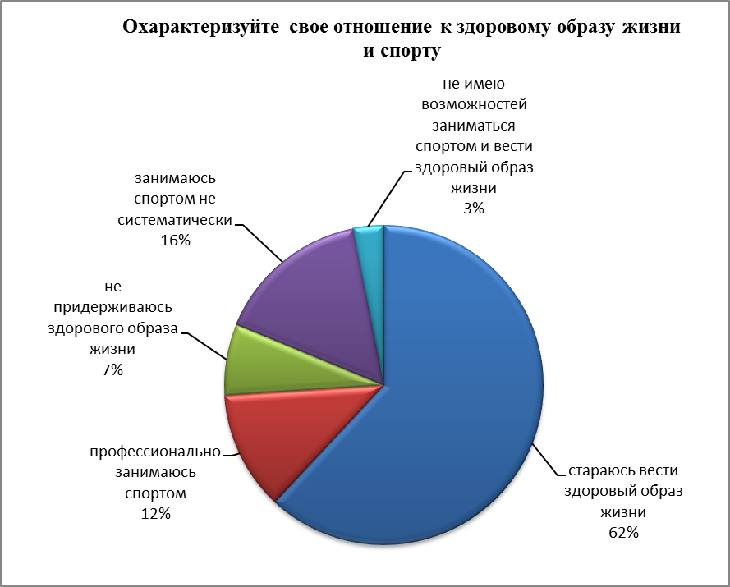
Участвовали ли Вы в каких-либо спортивных мероприятиях?
Субъект РФ | да | нет
Алтайский край | 85,56% | 14,44%
Амурская область | 85,57% | 14,43%
Архангельская область | 84,47% | 15,53%
Астраханская область | 84,76% | 15,24%
Белгородская область | 92,31% | 7,69%
Брянская область | 83,08% | 16,92%
Владимирская область | 80,87% | 19,13%
Волгоградская область | 74,67% | 25,33%
Вологодская область | 82,22% | 17,78%
Воронежская область | 86,24% | 13,76%
Еврейская автономная область | 85,06% | 14,94%
Забайкальский край | 89,91% | 10,09%
Ивановская область | 85,98% | 14,02%
Иркутская область | 87,24% | 12,76%
Кабардино-Балкарская Республика | 75,00% | 25,00%
Калининградская область | 84,26% | 15,74%
Калужская область | 86,52% | 13,48%
Камчатский край | 86,25% | 13,75%
Карачаево-Черкесская Республика | 69,44% | 30,56%
Кемеровская область | 85,60% | 14,40%
Кировская область | 84,21% | 15,79%
Костромская область | 86,47% | 13,53%
Краснодарский край | 89,96% | 10,04%
Красноярский край | 88,63% | 11,37%
Курганская область | 62,50% | 37,50%
Курская область | 89,81% | 10,19%
Ленинградская область | 79,10% | 20,90%
Липецкая область | 95,00% | 5,00%
Магаданская область | 80,95% | 19,05%
Москва | 80,06% | 19,94%
Московская область | 80,58% | 19,42%
Мурманская область | 86,27% | 13,73%
Ненецкий автономный округ | 86,42% | 13,58%
Нижегородская область | 85,20% | 14,80%
Новгородская область | 85,59% | 14,41%
Новосибирская область | 85,73% | 14,27%
Омская область | 81,73% | 18,27%
Оренбургская область | 87,86% | 12,14%
Орловская область | 84,95% | 15,05%
Пензенская область | 89,78% | 10,22%
Пермский край | 85,34% | 14,66%
Приморский край | 87,40% | 12,60%
Псковская область | 83,68% | 16,32%
Республика Адыгея | 75,42% | 24,58%
Республика Алтай | 88,96% | 11,04%
Республика Башкортостан | 82,05% | 17,95%
Республика Бурятия | 86,36% | 13,64%
Республика Дагестан | 78,38% | 21,62%
Республика Ингушетия | 78,57% | 21,43%
Республика Калмыкия | 81,48% | 18,52%
Республика Карелия | 84,33% | 15,67%
Республика Коми | 85,90% | 14,10%
Республика Крым | 78,26% | 21,74%
Республика Марий Эл | 68,55% | 31,45%
Республика Мордовия | 82,98% | 17,02%
Республика Саха (Якутия) | 70,47% | 29,53%
Республика Северная Осетия – Алания | 85,71% | 14,29%
Республика Татарстан | 86,96% | 13,04%
Республика Тыва | 89,09% | 10,91%
Республика Хакасия | 86,45% | 13,55%
Ростовская область | 100,00% | 0,00%
Рязанская область | 85,71% | 14,29%
Самарская область | 83,58% | 16,42%
Санкт-Петербург | 80,62% | 19,38%
Саратовская область | 89,91% | 10,09%
Сахалинская область | 92,86% | 7,14%
Свердловская область | 84,99% | 15,01%
Севастополь | 38,89% | 61,11%
Смоленская область | 85,29% | 14,71%
Ставропольский край | 76,25% | 23,75%
Тамбовская область | 86,57% | 13,43%
Тверская область | 74,26% | 25,74%
Томская область | 85,00% | 15,00%
Тульская область | 95,45% | 4,55%
Тюменская область | 82,83% | 17,17%
Удмуртская Республика | 82,00% | 18,00%
Ульяновская область | 92,00% | 8,00%
Хабаровский край | 78,80% | 21,20%
Ханты-Мансийский автономный округ – Югра | 85,94% | 14,06%
Челябинская область | 84,67% | 15,33%
Чеченская Республика | 69,92% | 30,08%
Чувашская Республика | 88,37% | 11,63%
Чукотский автономный округ | 84,96% | 15,04%
Ямало-Ненецкий автономный округ | 85,16% | 14,84%
Ярославская область | 83,99% | 16,01%
Итого | 85,33% | 14,67%

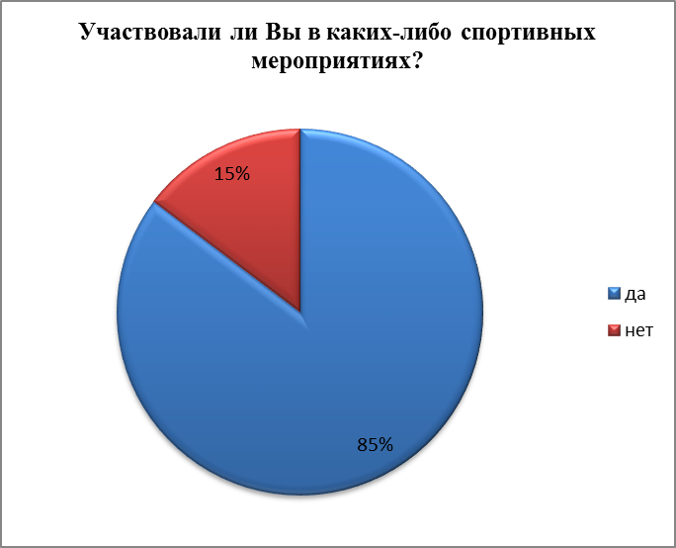
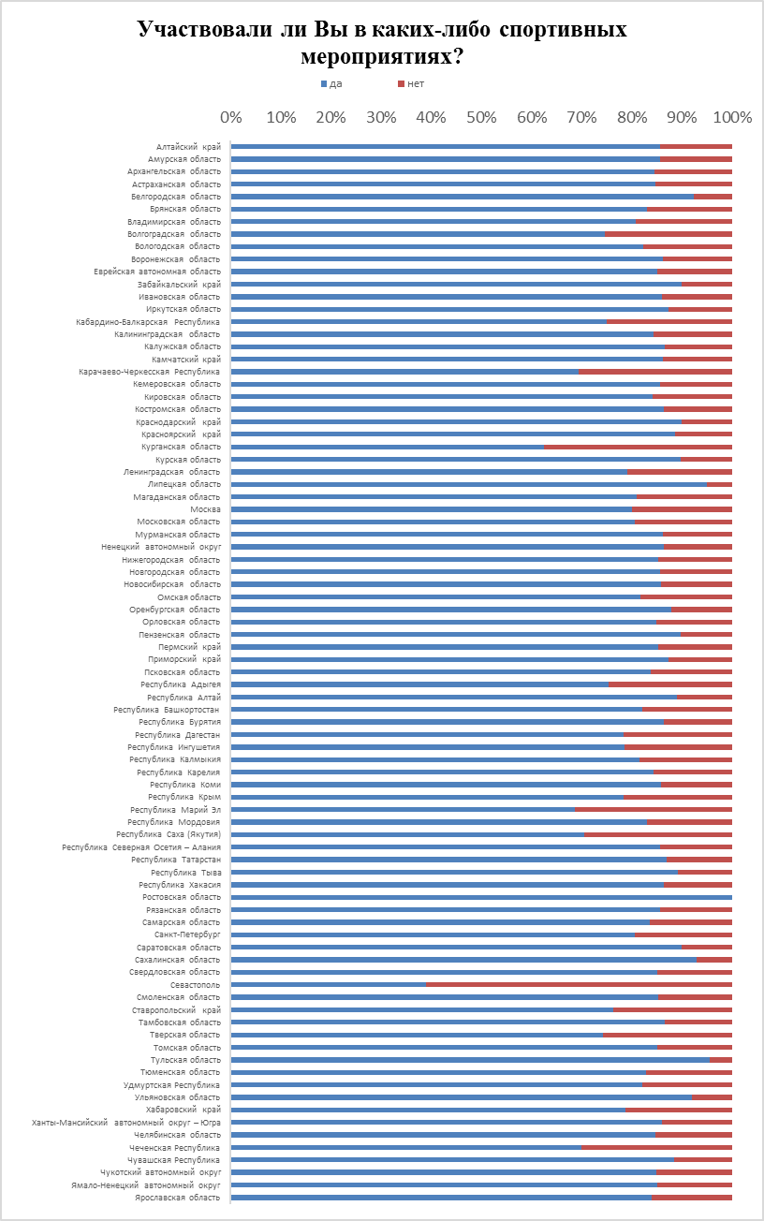
Принимали ли Вы участие в сдаче нормативов Всероссийского физкультурно-спортивного комплекса "Готов к труду и обороне"?
Субъект РФ | да, выполнил нормативы | да, но нормативы не выполнил | нет, но собираюсь | нет, не знаю как и где сдать нормативы, но хочу | нет, не хочу
Алтайский край | 38,74% | 14,08% | 23,57% | 7,51% | 16,11%
Амурская область | 45,87% | 10,02% | 17,83% | 8,25% | 18,03%
Архангельская область | 30,64% | 6,75% | 22,83% | 13,48% | 26,30%
Астраханская область | 40,04% | 7,61% | 21,53% | 12,06% | 18,75%
Белгородская область | 65,38% | 15,38% | 7,69% | 0,00% | 11,54%
Брянская область | 36,77% | 8,29% | 16,99% | 15,08% | 22,86%
Владимирская область | 31,34% | 8,48% | 16,87% | 13,84% | 29,47%
Волгоградская область | 24,54% | 7,65% | 13,19% | 18,21% | 36,41%
Вологодская область | 35,66% | 10,23% | 18,45% | 8,60% | 27,06%
Воронежская область | 45,39% | 10,78% | 22,85% | 7,54% | 13,44%
Еврейская автономная область | 40,77% | 13,28% | 19,93% | 9,41% | 16,61%
Забайкальский край | 36,32% | 8,50% | 30,44% | 10,66% | 14,08%
Ивановская область | 31,52% | 7,80% | 27,26% | 9,87% | 23,56%
Иркутская область | 37,29% | 8,56% | 26,10% | 11,09% | 16,96%
Кабардино-Балкарская Республика | 53,57% | 21,43% | 3,57% | 7,14% | 14,29%
Калининградская область | 31,34% | 6,85% | 25,25% | 10,85% | 25,71%
Калужская область | 41,70% | 10,06% | 23,66% | 6,71% | 17,87%
Камчатский край | 33,02% | 5,65% | 27,03% | 11,50% | 22,80%
Карачаево-Черкесская Республика | 61,11% | 11,11% | 8,33% | 0,00% | 19,44%
Кемеровская область | 41,43% | 12,92% | 16,25% | 7,91% | 21,49%
Кировская область | 34,21% | 7,89% | 23,68% | 5,26% | 28,95%
Костромская область | 37,21% | 12,47% | 26,74% | 7,08% | 16,49%
Краснодарский край | 46,18% | 12,05% | 14,86% | 10,84% | 16,06%
Красноярский край | 40,46% | 9,85% | 20,46% | 10,70% | 18,53%
Курганская область | 31,25% | 6,25% | 18,75% | 15,63% | 28,13%
Курская область | 44,25% | 8,85% | 25,46% | 6,78% | 14,66%
Ленинградская область | 27,93% | 7,40% | 18,29% | 11,00% | 35,38%
Липецкая область | 30,00% | 10,00% | 35,00% | 15,00% | 10,00%
Магаданская область | 57,14% | 4,76% | 9,52% | 9,52% | 19,05%
Москва | 30,71% | 7,70% | 14,75% | 10,48% | 36,36%
Московская область | 32,58% | 6,98% | 17,66% | 9,79% | 32,99%
Мурманская область | 37,49% | 9,83% | 20,74% | 9,83% | 22,10%
Ненецкий автономный округ | 39,20% | 9,56% | 17,40% | 11,66% | 22,18%
Нижегородская область | 36,99% | 8,63% | 18,95% | 10,97% | 24,46%
Новгородская область | 42,67% | 10,72% | 19,31% | 6,92% | 20,39%
Новосибирская область | 36,29% | 10,46% | 20,61% | 11,27% | 21,37%
Омская область | 26,39% | 7,85% | 15,16% | 20,84% | 29,77%
Оренбургская область | 41,70% | 9,17% | 22,85% | 10,00% | 16,26%
Орловская область | 31,56% | 8,74% | 22,86% | 13,18% | 23,67%
Пензенская область | 46,81% | 9,44% | 21,32% | 4,92% | 17,50%
Пермский край | 31,86% | 8,15% | 20,57% | 13,80% | 25,61%
Приморский край | 35,27% | 9,89% | 26,99% | 11,16% | 16,69%
Псковская область | 38,46% | 8,97% | 18,58% | 8,81% | 25,18%
Республика Адыгея | 31,47% | 10,80% | 19,74% | 9,87% | 28,12%
Республика Алтай | 44,94% | 10,85% | 23,11% | 8,05% | 13,05%
Республика Башкортостан | 49,74% | 13,85% | 10,26% | 6,67% | 19,49%
Республика Бурятия | 38,91% | 10,73% | 24,55% | 8,55% | 17,27%
Республика Дагестан | 42,47% | 10,81% | 12,74% | 6,56% | 27,41%
Республика Ингушетия | 48,21% | 16,52% | 16,96% | 9,82% | 8,48%
Республика Калмыкия | 52,47% | 7,41% | 14,81% | 10,49% | 14,81%
Республика Карелия | 29,48% | 8,40% | 14,55% | 13,99% | 33,58%
Республика Коми | 36,41% | 8,93% | 20,32% | 9,59% | 24,74%
Республика Крым | 37,39% | 8,70% | 18,26% | 8,70% | 26,96%
Республика Марий Эл | 28,93% | 14,47% | 13,84% | 6,92% | 35,85%
Республика Мордовия | 42,55% | 14,89% | 17,02% | 8,51% | 17,02%
Республика Саха (Якутия) | 42,05% | 10,58% | 9,98% | 12,29% | 25,10%
Республика Северная Осетия – Алания | 54,29% | 11,43% | 8,57% | 2,86% | 22,86%
Республика Татарстан | 55,85% | 11,88% | 12,47% | 5,55% | 14,25%
Республика Тыва | 38,18% | 7,27% | 18,18% | 16,36% | 20,00%
Республика Хакасия | 34,57% | 9,71% | 19,12% | 13,82% | 22,78%
Ростовская область | 36,36% | 4,55% | 40,91% | 4,55% | 13,64%
Рязанская область | 14,29% | 35,71% | 7,14% | 14,29% | 28,57%
Самарская область | 32,38% | 7,07% | 13,91% | 15,05% | 31,58%
Санкт-Петербург | 32,14% | 7,02% | 19,97% | 9,37% | 31,50%
Саратовская область | 50,03% | 18,22% | 19,06% | 3,88% | 8,80%
Сахалинская область | 57,14% | 7,14% | 14,29% | 0,00% | 21,43%
Свердловская область | 36,72% | 12,01% | 17,05% | 9,00% | 25,22%
Севастополь | 33,33% | 11,11% | 0,00% | 22,22% | 33,33%
Смоленская область | 35,58% | 7,62% | 23,45% | 11,01% | 22,34%
Ставропольский край | 27,50% | 3,75% | 13,75% | 16,25% | 38,75%
Тамбовская область | 42,35% | 10,47% | 23,58% | 5,46% | 18,14%
Тверская область | 17,77% | 3,73% | 13,94% | 21,40% | 43,16%
Томская область | 36,67% | 18,33% | 11,67% | 13,33% | 20,00%
Тульская область | 45,45% | 13,64% | 9,09% | 4,55% | 27,27%
Тюменская область | 36,67% | 9,53% | 17,81% | 10,59% | 25,40%
Удмуртская Республика | 27,81% | 11,25% | 18,81% | 12,07% | 30,06%
Ульяновская область | 20,00% | 24,00% | 20,00% | 16,00% | 20,00%
Хабаровский край | 28,71% | 9,35% | 17,70% | 12,52% | 31,72%
Ханты-Мансийский автономный округ – Югра | 43,49% | 9,11% | 19,52% | 8,65% | 19,22%
Челябинская область | 33,75% | 8,65% | 24,32% | 9,16% | 24,11%
Чеченская Республика | 39,84% | 11,38% | 10,57% | 12,20% | 26,02%
Чувашская Республика | 51,29% | 12,15% | 15,06% | 6,43% | 15,06%
Чукотский автономный округ | 53,47% | 11,40% | 13,51% | 7,52% | 14,10%
Ямало-Ненецкий автономный округ | 40,37% | 9,06% | 23,44% | 6,70% | 20,43%
Ярославская область | 39,97% | 12,01% | 16,39% | 7,58% | 24,05%
Итого | 39,43% | 9,64% | 20,11% | 9,63% | 21,19%

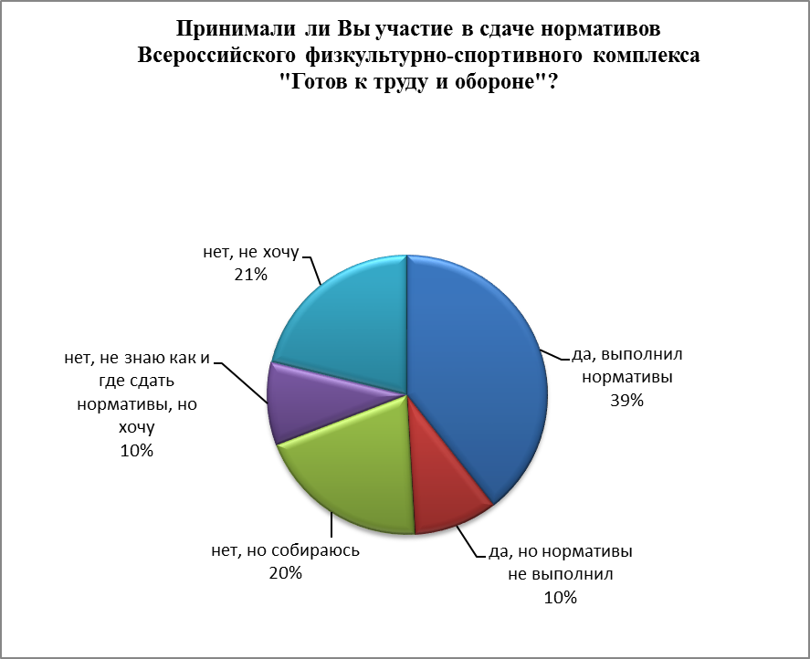
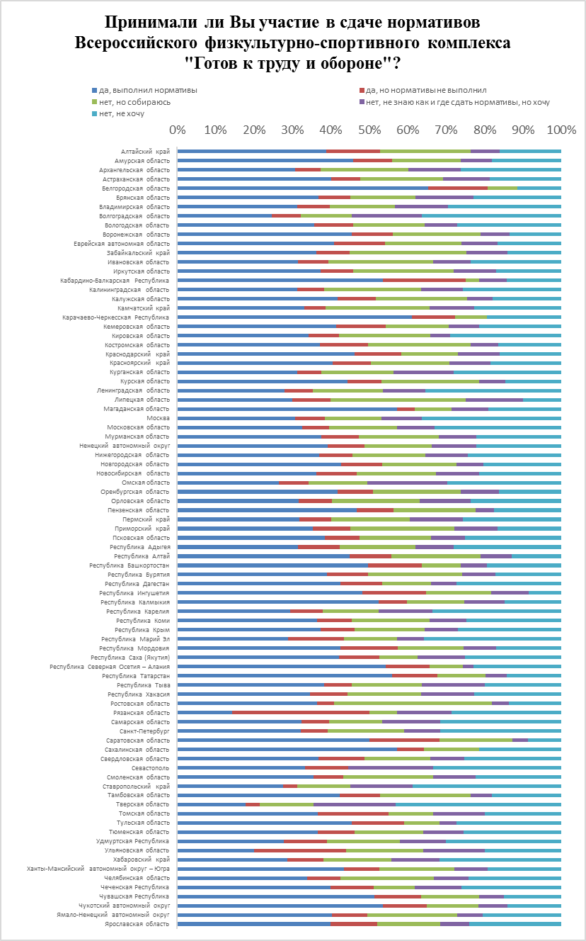
Оцените, насколько Вам присущи перечисленные ниже качества: я веду здоровый образ жизни.
Субъект РФ | качество Вас совершенно не характеризует | скорее это не о Вас | скорее всего это о Вас | качество характеризует Вас очень точно
Алтайский край | 5,79% | 16,48% | 55,47% | 22,26%
Амурская область | 7,76% | 20,00% | 47,38% | 24,85%
Архангельская область | 7,86% | 21,84% | 45,68% | 24,62%
Астраханская область | 7,17% | 15,68% | 46,66% | 30,49%
Белгородская область | 11,54% | 19,23% | 42,31% | 26,92%
Брянская область | 10,35% | 23,60% | 44,37% | 21,69%
Владимирская область | 10,58% | 25,51% | 43,93% | 19,98%
Волгоградская область | 7,12% | 21,37% | 52,24% | 19,26%
Вологодская область | 7,27% | 19,41% | 50,86% | 22,47%
Воронежская область | 6,74% | 16,66% | 48,80% | 27,80%
Еврейская автономная область | 10,52% | 18,82% | 42,80% | 27,86%
Забайкальский край | 6,00% | 19,05% | 48,92% | 26,03%
Ивановская область | 7,85% | 19,13% | 46,49% | 26,53%
Иркутская область | 7,27% | 18,22% | 46,98% | 27,53%
Кабардино-Балкарская Республика | 10,71% | 39,29% | 25,00% | 25,00%
Калининградская область | 8,08% | 19,80% | 44,52% | 27,61%
Калужская область | 5,26% | 17,18% | 45,40% | 32,16%
Камчатский край | 8,10% | 20,01% | 43,77% | 28,11%
Карачаево-Черкесская Республика | 11,11% | 44,44% | 25,00% | 19,44%
Кемеровская область | 6,55% | 17,86% | 48,15% | 27,43%
Кировская область | 0,00% | 15,79% | 57,89% | 26,32%
Костромская область | 7,29% | 19,87% | 51,59% | 21,25%
Краснодарский край | 10,04% | 19,68% | 42,57% | 27,71%
Красноярский край | 8,01% | 19,02% | 46,11% | 26,87%
Курганская область | 15,63% | 34,38% | 21,88% | 28,13%
Курская область | 5,81% | 14,86% | 50,63% | 28,70%
Ленинградская область | 10,07% | 22,97% | 45,29% | 21,67%
Липецкая область | 5,00% | 35,00% | 50,00% | 10,00%
Магаданская область | 14,29% | 19,05% | 28,57% | 38,10%
Москва | 11,69% | 28,48% | 41,47% | 18,37%
Московская область | 9,31% | 27,45% | 42,22% | 21,03%
Мурманская область | 10,81% | 22,88% | 45,96% | 20,35%
Ненецкий автономный округ | 11,09% | 19,31% | 45,32% | 24,28%
Нижегородская область | 8,14% | 20,73% | 47,22% | 23,90%
Новгородская область | 8,07% | 19,53% | 50,43% | 21,97%
Новосибирская область | 7,97% | 20,25% | 47,98% | 23,80%
Омская область | 7,17% | 22,46% | 46,68% | 23,68%
Оренбургская область | 6,47% | 17,99% | 47,70% | 27,83%
Орловская область | 7,08% | 16,76% | 48,14% | 28,02%
Пензенская область | 6,10% | 13,36% | 50,19% | 30,35%
Пермский край | 7,33% | 21,96% | 45,75% | 24,97%
Приморский край | 9,15% | 17,73% | 47,13% | 25,98%
Псковская область | 8,43% | 21,28% | 45,92% | 24,37%
Республика Адыгея | 10,80% | 24,21% | 41,90% | 23,09%
Республика Алтай | 7,80% | 18,72% | 46,71% | 26,77%
Республика Башкортостан | 8,21% | 29,74% | 40,00% | 22,05%
Республика Бурятия | 12,36% | 24,73% | 41,27% | 21,64%
Республика Дагестан | 16,99% | 30,50% | 31,27% | 21,24%
Республика Ингушетия | 10,27% | 22,77% | 43,30% | 23,66%
Республика Калмыкия | 11,73% | 22,22% | 30,86% | 35,19%
Республика Карелия | 10,26% | 23,88% | 45,34% | 20,52%
Республика Коми | 7,77% | 20,50% | 46,56% | 25,16%
Республика Крым | 11,30% | 20,87% | 44,35% | 23,48%
Республика Марий Эл | 9,43% | 28,93% | 42,77% | 18,87%
Республика Мордовия | 4,26% | 48,94% | 36,17% | 10,64%
Республика Саха (Якутия) | 9,53% | 21,94% | 41,19% | 27,34%
Республика Северная Осетия – Алания | 14,29% | 25,71% | 34,29% | 25,71%
Республика Татарстан | 6,53% | 16,72% | 47,43% | 29,33%
Республика Тыва | 10,91% | 34,55% | 36,36% | 18,18%
Республика Хакасия | 7,20% | 18,59% | 46,93% | 27,28%
Ростовская область | 9,09% | 22,73% | 36,36% | 31,82%
Рязанская область | 28,57% | 14,29% | 28,57% | 28,57%
Самарская область | 7,87% | 23,72% | 43,10% | 25,31%
Санкт-Петербург | 9,90% | 21,78% | 44,21% | 24,11%
Саратовская область | 4,90% | 12,56% | 54,40% | 28,14%
Сахалинская область | 42,86% | 14,29% | 21,43% | 21,43%
Свердловская область | 8,02% | 21,67% | 46,89% | 23,42%
Севастополь | 16,67% | 16,67% | 38,89% | 27,78%
Смоленская область | 6,42% | 14,89% | 52,96% | 25,72%
Ставропольский край | 10,00% | 26,25% | 46,25% | 17,50%
Тамбовская область | 7,71% | 15,78% | 49,03% | 27,48%
Тверская область | 8,63% | 23,14% | 46,78% | 21,45%
Томская область | 15,00% | 28,33% | 40,00% | 16,67%
Тульская область | 0,00% | 40,91% | 54,55% | 4,55%
Тюменская область | 6,75% | 17,10% | 49,64% | 26,50%
Удмуртская Республика | 7,16% | 20,65% | 54,60% | 17,59%
Ульяновская область | 8,00% | 24,00% | 52,00% | 16,00%
Хабаровский край | 7,01% | 23,21% | 49,58% | 20,20%
Ханты-Мансийский автономный округ – Югра | 7,03% | 17,22% | 48,33% | 27,42%
Челябинская область | 8,61% | 19,60% | 46,21% | 25,58%
Чеченская Республика | 14,63% | 25,20% | 38,21% | 21,95%
Чувашская Республика | 6,48% | 16,12% | 49,95% | 27,45%
Чукотский автономный округ | 7,99% | 25,73% | 44,30% | 21,97%
Ямало-Ненецкий автономный округ | 6,94% | 16,87% | 47,96% | 28,23%
Ярославская область | 7,50% | 19,97% | 45,49% | 27,04%
Итого | 7,66% | 19,06% | 47,31% | 25,97%

